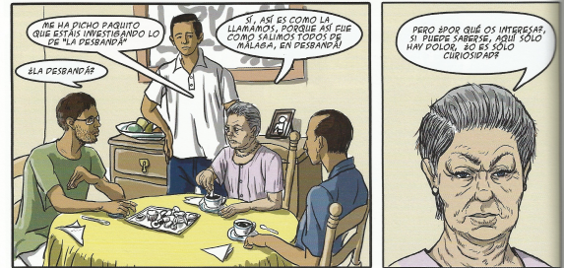
[IMAGEM 16]
(Op. Cit. p. 117)

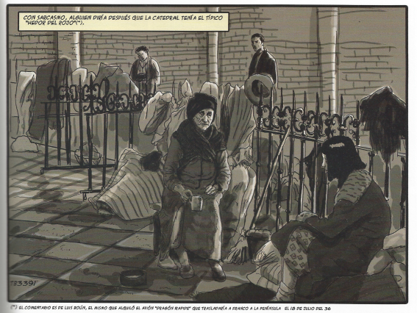
[IMAGEM 17]
(Op. Cit. p. 19)

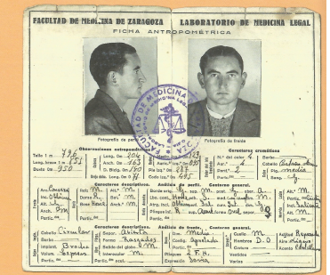

[IMAGEM 18]
(SENTO LLOBEL.Un médico novato, P. 140 )

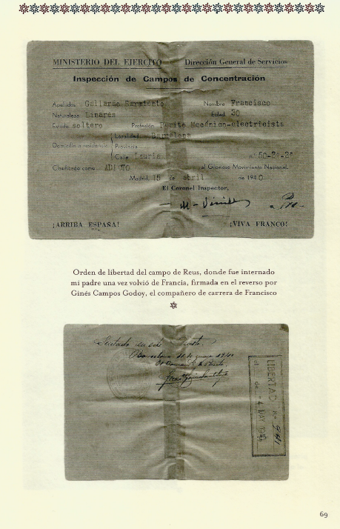
[IMAGEM 19]
(GALLARDO. Un largo silencio, P. 69)

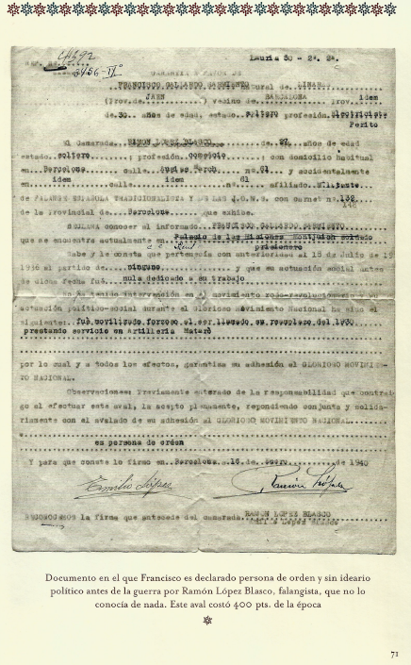
[IMAGEM 20]
(Op. cit. P. 71)

